九州両生爬虫類研究会 第1４回大会（鹿児島）における
大会プログラム用要旨の書き方

【絶対ルール】
＊１頁以内（大会プログラムはA4用紙に印刷されますが，会誌はB5サイズですので，B5サイズの1頁以内に収まるようにお願いします。※B5サイズを超えた文量の場合，会誌の際に，修正を依頼させていただきます）
＊本文は700字以内（本文＝タイトル・発表者名を除いた文章）※図の挿入も可能ですが，その際は図の大きさ分の文字数を引いてください）
＊編集作業は行いませんので，誤字等も含めそのまま印刷されます。

【原則ルール】
＊フォント，フォントサイズ，行間等は下記のテンプレートの通りです。
＊余白は上下左右全て3㎝空けてください（下記テンプレートを使えばそのままで大丈夫です）。
＊タイトル名，発表者名のフォントは，ＭＳゴシック（もしくはゴシック系フォント）。
＊本文は，ＭＳ明朝（もしくは明朝系フォント）。
＊見本を参考に作成してください。

【その他の注意点】
＊大会終了後，発表内容はできるだけ報文として会誌に寄稿をお願いします。報文の作成要領は会誌またはHPに掲載してありますので参考にしてください。ページ数は自由です。
＊本大会プログラム用要旨は図表・引用文献を除いた形で会誌にも講演要旨として掲載させていただきます。
＊上記【絶対ルール】をお守りいただければ，引用文献や図表等を挿入いただいても構いません。なお，印刷は黒単色ですので，その点ご留意願います。
＊ポスター発表者は，本大会プログラム用要旨の提出は不要です。ただし，ポスター発表者につきましてもできるだけ報文として会誌に寄稿してください。
大会プログラム用要旨のテンプレート
----------------------------------------------------------------------

タイトル←【ＭＳゴシック・12ポイント・太字・中央揃え】
【１行空ける】
発表者名（所属機関名略称もしくは簡易住所）・共同発表者名（同様）
↑【ＭＳゴシック・10.5ポイント・太字・中央揃え】
【１行空ける】
本文あいううえお，本文かきくけこ，本文さしすせそ，本文たちつてと，本文なにぬねの，本文はひふへほ，本文あいううえお，本文かきくけこ，本文さしすせそ。
本文あいううえお，本文かきくけこ，本文さしすせそ，本文たちつてと，本文なにぬねの，本文はひふへほ，本文あいううえお，本文かきくけこ，本文さしすせそ。
本文あいううえお，本文かきくけこ，本文さしすせそ，本文たちつてと，本文なにぬねの，
本文かきくけこ，本文さしすせそ。本文あいううえお，本文かきくけこ，本文さしすせそ，本文たちつてと，本文なにぬねの，本文はひふへほ，本文あいううえお，本文かきくけこ，本文あいううえお，本文かきくけこ，本文さしすせそ。
↑【ＭＳ明朝，10.5ポイント，標準，両端揃え，句点は「。」，読点は「，」，
段落先頭文字は１字下げ】
図

図１ タイトル
↑【MS明朝，10.5ポイント，図の場合は下に，表の場合は下に配置】

大会プログラム用要旨の見本（大分大会用と同じ）
----------------------------------------------------------------------
大分県佐伯市におけるタワヤモリとニホンヤモリの分布状況について

永野昌博（大分大・理工）・大山皓司（大分市）

瀬戸内海周辺に分布する在来種のタワヤモリと中国大陸より人為的に持ち込まれたとされている外来種のニホンヤモリの両種は，交雑することが報告されており，その遺伝子浸透が懸念されている。そのため，タワヤモリの保全を目的に，両種ならびに雑種の分布状況を調べた。
本野外調査は，2017年9月1日から9月20日の夜間に，大分県佐伯市南部の海沿いの12地点で実施した。種同定は，①背面の大型顆粒の有無，②前肛孔の数，③側肛疣の数，④腹面体色から総合的に判断した。
結果，タワヤモリだけの集団が4地点，ニホンヤモリだけの集団が4地点，タワヤモリとニホンヤモリが同所的に生息する集団が2地点，タワヤモリとニホンヤモリと両種の雑種と思われる個体が同所的に生息する集団が2地点であった（図１）。
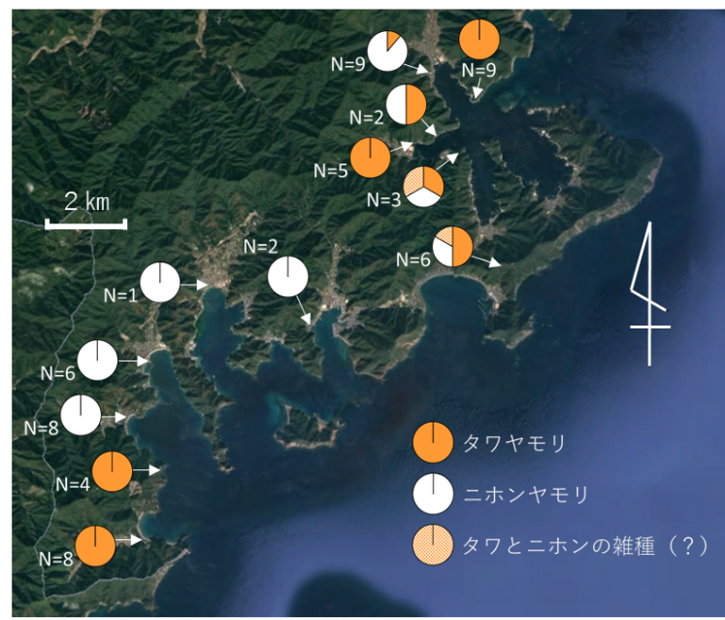
これらのことから，佐伯市では，広い範囲でニホンヤモリがタワヤモリの生息域に侵入していることが明らかとなった。また，2地点でニホンヤモリとタワヤモリの雑種と思われる個体が確認されたことから，両種の交雑が野外で起きていることが確認された。これらのことからタワヤモリの分布拡大の防止とタワヤモリの純血集団の保全が喫緊の課題と考えられた。

図１ 佐伯市におけるニホンヤモリとタワヤモリと両種の雑種個体の分布状況
本見本の文字数は501文字，図は約200文字分

